Памятка безопасности

Предупреждение нападения собак

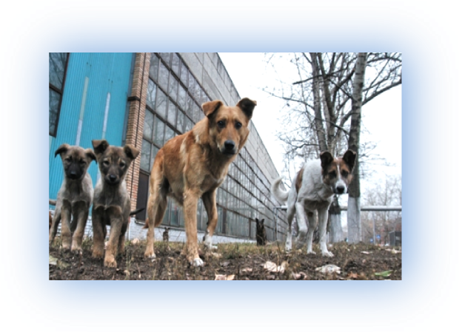
Собака может наброситься на Вас в случаях:
- если Вы зашли на территорию, которую она считает своей;
- если она чувствует, что у Вас в сумке что-то вкусное, а собака голодна и хочет добыть себе еду;
- если она неправильно дрессирована, то может напасть неожиданно, без видимых причин, особенно это относится к собакам бойцовых пород;
- собака заражена бешенством, причем бешеная собака нападает молча, без предупредительного лая.
Как же защититься от собак?
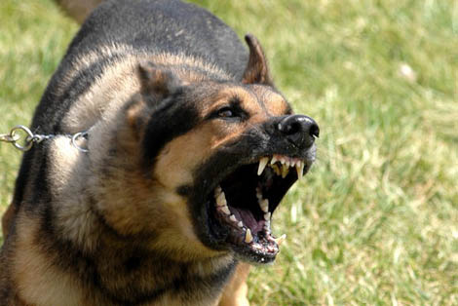
Если Вы увидели, что стая бродячих собак разлеглась посреди дороги, то не рискуйте, спокойно перейдите заранее на другую сторону. Если стая лежит, значит, она не на охоте.
Если разойтись невозможно, сделайте вид, что Вы к ним совершенно равнодушны. Однако, будьте внимательны, так как возможность нападение с их стороны сохраняется. Никто не знает, что у них на уме.
Если Вы решили разогнать стаю, то на подходе нужно закричать на собак громким и низким голосом, напоминающем рычание. Собака реагирует на интонацию. Если Вы угрожаете ей («рычите»), значит Вы готовы к бою. Если собакам нечего на этом месте защищать, то они, скорее всего, сбегут даже после крика.
Можно показать собакам, что Вы вооружены — поднимите или сделайте вид, что поднимаете с земли камень или палку и замахнитесь на стаю. Обычно, бродячие собаки уже знают, что за этим следует и разбегаются. Можно даже кинуть камень в сторону стаи, тем самым продемонстрировав серьезность своих намерений.
К нападению собак можно подготовиться заранее.
Можно приобрести ультразвуковой отпугиватель собак или перцовый баллончик и носить его с собой, а можно приготовить, так называемую Кайенскую смесь для нейтрализации собак: смешать в равных пропорциях мелко перетертый табак (самый вонючий, какой найдете) и молотый черный перец. Приготовленную смесь насыпать в небольшую емкость, например из-под витаминов, и можно носить в кармане, а при нападении собаки сыпаните ей пару раз в морду. Можно применить и для защиты от грабителей.

Если нападения собаки не избежать, то следует помнить:

- Нельзя поворачиваться к собаке спиной, нельзя отводить взгляд и делать резких движений, если есть возможность, то нужно покинуть территорию, охраняемую собакой. Постарайтесь укрыться за любой дверью, забраться повыше.
- Если спрятаться нельзя, поднимите горсть земли или песка и бросьте в глаза и пасть подбежавшей собаке. Ошибкой в драке с собакой будет страх перед ней и пассивное поведение, нужно активно обороняться.
- Чтобы защититься от нападения сзади, нужно встать спиной к стене, обмотать чем-нибудь руку или держать перед собой сумку. Когда собака схватит вашу замотанную руку или сумку, нужно ударить ее ногой в горло как можно сильнее.
- Если на Вас напали собаки, когда Вы едете на велосипеде, то нужно остановиться. Собаки, скорее всего, тоже остановятся, дальше пройдите немного пешком рядом с велосипедом, и собака отстанет.
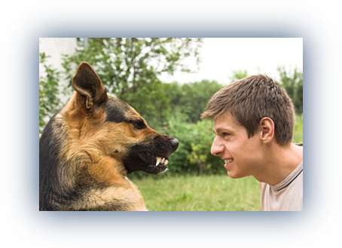
- Никогда не нужно бежать, собака в любом случае догонит, она бегает намного быстрее. Бежать можно только тогда, когда есть возможность гарантированно оказаться вне досягаемости собаки. Например, быстро добежать до дерева и залезть на него, забраться по лестнице на крышу, войти в воду по пояс.
- Если возможности укрыться нет, то следует занять оборону, или даже атаковать ее самому. Например, громко крича побежать ей навстречу. Постарайтесь вести себя НЕСТАНДАРТНО, не так, как ожидает собака. Ведите себя НЕ КАК ЧЕЛОВЕК, а как необычное животное, чтобы напавшая собака сама испугалась. Кричите и размахивайте сумкой, курткой, зонтиком, а если собака напала, увернитесь и постарайтесь ударить ее в уязвимое место. Используйте для защиты от собак подручные предметы: зонтик, пакет, сумку, одежду и т.п. Например, зонтик можно использовать как щит: раскрывайте и закрывайте его, собака не понимает сущности вещей, а внезапно изменяющиеся геометрические размеры зонта сбивают ее с толку.
- У собаки не так много уязвимых мест, но они есть. Это: кончик носа, глаза, переносица, затылочная часть и темечко за ушами, ребра, суставы лап, копчик. По этим уязвимым местам и нужно бить, и как можно сильнее.

